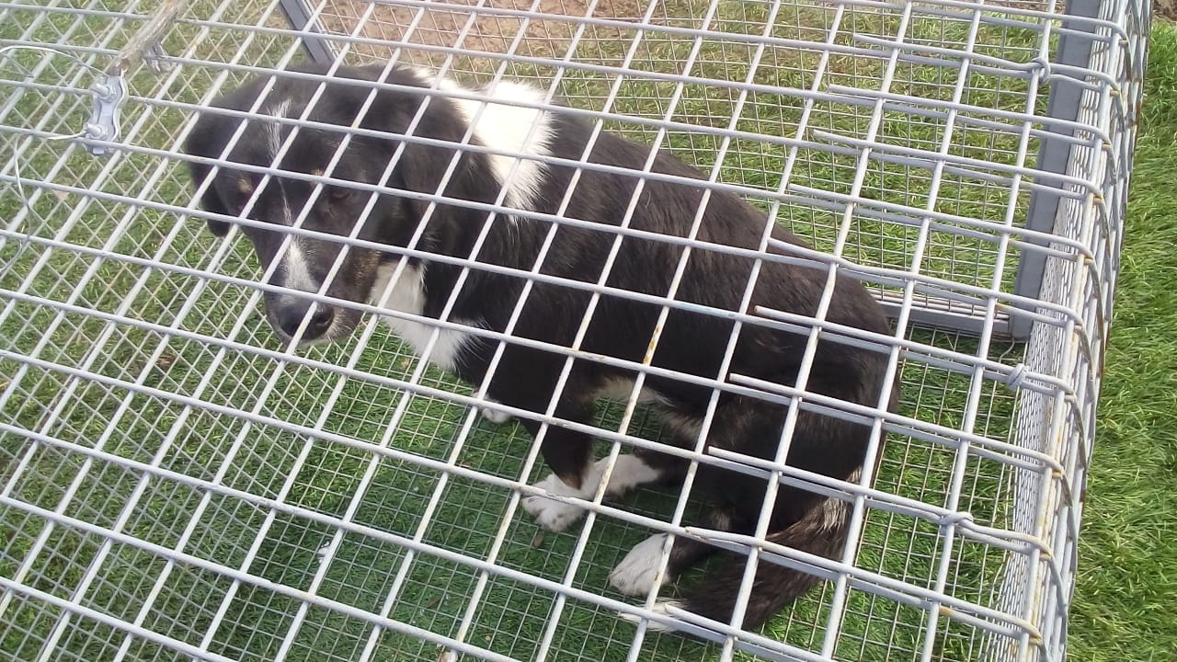
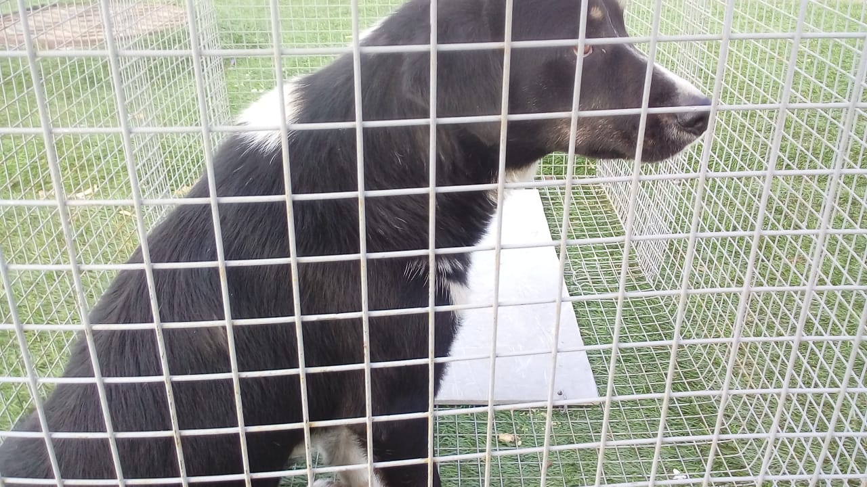Дата: 28 марта 2019 года.
Адрес места отлова: г. Белоярский, Центральная детская площадка.

